Наименование:
Переименовать:

Veneta SLA-сервис
В
Партнерский портал ВЕНЕТА СИСТЕМ

Заявки

http://sla-model.cara.bi/requests

- Видит все свои заявки сортированные по дате оформления(по умолчанию).
- Список заявок отфильтрован по ID Партнёра и в статусах:
  - к расчёту
  - рассчитано
  - в работу
  - обработана
  - проверено
  - закрыта
  - рекламация
- Пользователь видит заявки в форме таблицы с атрибутами:
№ | Клиент | Тип услуги | Дата создания | Плановая дата выполнения | Фактическая дата | Статус | Рекламация(да/нет) | Просрочена(1/0) | Сделать до даты(по клиетту)
Данные
APPLY_PARTNER$

№ := APPLY_PARTNER$NUM

Клиент := APPLY_PARTNER$.APPLY_PARTNER-REF-CLIENT/CLIENT.NAME

Тип услуги := APPLY_PARTNER$. APPLY_PARTNER-REF-PARTNER_SERVICE_TYPE /PARTNER_SERVICE_TYPE.SERVICE_TYPE

Дата создания := APPLY_PARTNER$.DATE

Сделать до даты := APPLY_PARTNER$.DATE_PLAN

Фактическая дата := APPLY_PARTNER$.DATA_FACT

Статус := текущий статус заявки APPLY_PARTNER$

П/Р просрочено и рекламация :=
  - Рекламационные заявки помечаются специальными значками (Р);
Если APPLY_PARTNER$.IS_RECL = да, тогда на странице (http://sla-model.cara.bi/requests) заявка выделяется буквой «Р»
  - Просроченные заявки помечаются специальными значками (П);
Если APPLY_PARTNER$.DATE_PLAN < Сегодняшней даты и времени, тогда на странице (http://sla-model.cara.bi/requests) заявка выделяется буквой «П»;
  - Заявка может быть рекламационной и просроченной одновременно;

- Может отфильтровать: по статусам, клиентам, за период с выбором по какой дате (оформления) = Дата + время
- Может отсортировать по атрибутам : Статус, Тип заявки, Клиент.
- Партнёр может искать заявку по контексту(Но наименованию ПЗК).
- Нажав на заявку, открывается карточка заявки.

Вкладки после нажатия на заявку
- Заявка
- Раскрывается выбранная партнёром заявка APPLY_PARTNER$
- Заполняются поля на экране из APPLY_PARTNER$:
Номер заявки := NUM
Код в системе партнера: = APPLY_N_PARTNER
Клиент := APPLY_PARTNER-REF-CLIENT/CLIENT.NAME
Тип услуги := APPLY_PARTNER-REF-PARTNER_SERVICE_TYPE /PARTNER_SERVICE_TYPE.SERVICE_TYPE
Дата создания заявки::= DATE
Сделать до даты(вместо плановой даты) := DATE_PLAN
Фактическая дата := APPLY_PARTNER$.DATA_FACT (Партнёр вносит сам)
Партнер:= APPLY_PARTNER-REF-PARTNER
Клиент: = APPLY_PARTNER-REF-CLIENT
Контактное лицо: = APPLY_PARTNER-REF-PERSON_C
Телефоны: = V_PHONE
Сумма: = PRICE_PARTNER

В чате заявки должны высвечиваться комментарии от клиента из поля APPLY_PARTNER$.COMMENT_CLIENT

- Состав работ
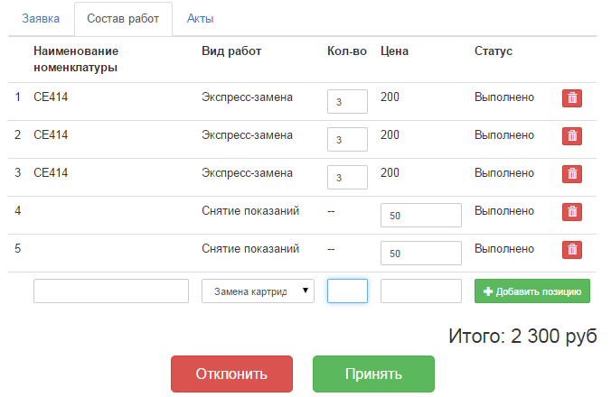
Раскрывается выбранная партнёром заявка APPLY_PARTNER$ и партнёр видит список из состава работ в статусах:
  - к расчёту
  - рассчитано
  - в работу
  - обработана
  - проверено
  - закрыта
  - рекламация
Заполняются поля на экране из APPLY_PARTNER$. APPLY_PARTNER-REF-PARTNER_WORK/PARTNER_WORK:
Наименование номенклатуры: = PARTNER_WORK-REF-NOM_M
Вид работ := PARTNER_WORK-REF-PARTNER_WORK_TYPE
Кол-во := AMOUNT
Цена:= PRICE_PARTNER
Статус:= текущий статус APPLY_PARTNER$. PARTNER_WORK
Итого := APPLY_PARTNER$. PRICE_PARTNER
Нижнее поле для ввода номенклатуры := NOM_NAME
Нижнее поле для выбора вида работ := перечень видов работ по услуге всей ПЗК Тип услуги := APPLY_PARTNER-REF-PARTNER_SERVICE_TYPE
Нижнее поле для ввода кол-ва := AMOUNT
Нижнее поле для ввода цены := PRICE_PARTNER

- Акты
*** Два кнопки: Заказ-наряд, Акт-претензия
Заказ-наряд - 24011691
Акт-претензия - 24011093
- Партнёр может прикрепить новый акт к заявке APPLY_PARTNER$ нажав на кнопку «Прикрепить акт»
- Партнёр видит перечень всех документов прикреплённых к ПЗК APPLY_PARTNER$ через скрепку
- В Караби акт сохраняется через скрепку в заявке Партнёр может скачать прикреплённые документы нажатием на акт

- Регистрация партнера
- Письмо, тема: Приглашение для регистрации на Партнерском портале Венета Систем
Здравствуйте, Иван Сергеевич!

Вам выслано приглашение для регистрации на Партнерском портале Венета Систем.
Будет предложено создать свою учетную запись и подтвердить регистрацию. Для регистрации на портале пройдите по этой ссылке: http://veneta-sla.cara.bi/register?id=2398743827964&code=9238479.

Образец - http://veneta-sla.cara.bi/registration

Это письмо создано автоматически. Если Вы получили это сообщение по ошибке, просто проигнорируйте его.

- Письмо
- INFO по партнеру
Наименование партера
ФИО
EMAIL
- Создание USER c проверкой – 1 (Такой пользователь есть в системе), 0 успешно

- Страница регистрации:
Регистрация на Партнерском портале Венета Систем

Наименование организации: ООО Рога и Копыта (read only)
Ваше имя: Иванов Иван Иванович (read only)

Для регистрации на Портале создайте уникальный логин и пароль.

Ваш email (логин): ivanov@mail.ru (read only)
Ваш пароль: ****** (ввод)
Подтверждение пароля: ****** (ввод)
сложность пароля: (шкала )

(галочка) Я принимаю условия Пользовательского соглашения и даю ООО «Венета Систем» согласие на обработку персональных данных в соответствии с законодательством России и Политикой конфиденциальности.
Кнопка: Регистрация

- Счет
- Добавить ссылку счета рядом с «прайс листы» на странице http://sla-model.cara.bi/requests
- таблицу счетов, состоит из атрибутов:

№ | Тип счёта (предоплата, оплата услуг, штраф , корректировка взаиморасчётов) | Дата счета | Дата оплаты план | Дата оплаты факт | Сумма | Статус
- Статусы Счёта:
  - Ожидается
  - Оплачен
  - Частично оплачен
  - Переплачено
Список счетов отображаемых у Партнёра (Плательщик в счёте (юр лицо) = Юр лицо Партнёра)
SCHET_MAIN_LIST$ =
SCHET_MAIN$.
Отображение таблицы
№ := NUM
Тип счёта := SCHET_KIND
Дата счета := DATE_SEND
Дата оплаты план := TERM_PAY
Дата оплаты факт := BONUS_DATE
Статус := текущий статус счёта SCHET_MAIN$.

- Счета отсортированы по дате создания.
- Может отфильтровать по: Период (дата создания), плательщику, Типу счёта, Статусу
- Может открыть детализацию счёта.
- Может создать PDF файл счёта нажав на значок внизу экрана.

Детализация счёта (состав счета)

- Видит основные поля счета (номер, дата, получатель, сумма, статус)
- Может увидеть таблицу с атрибутами:
- В правой части таблицы видит переключатель (с учетом НДС/без учета НДС). Если с учетом НДС, то в нижней части счета НДС будет выделен в отдельной строке «Итого НДС» и рассчитан по сумме НДС всех товарных позиций.
№ строки в счете |  | По заявке | Товар/услуга | Вид работ | Кол-во | Цена | Стоимость
1 |  | (ссылка)
2
 | Итого:
 | Итого НДС:
 | Всего к оплате:
- Может увидеть сумму всех позиций в нижнем поле «Итого».
- В названии поля видит номер счёта.
- Должен приложить оригиналы документов-оснований (счет с печатью, акт о выполнении работ/оказании услуг, товарные накладные и счета фактуры)
- Может просмотреть заявку по ссылке из каждой позиции.
- Позиции в счете отсортированы по порядковому номеру.

SCHET_LSIT$ := SCHET_MAIN$. SCHET_MAIN-REF-SCHET
Поля из SCHET$
По заявке := SCHET-BREF-APPLY
Товар/услуга : = SCHET-BREF-APPLY/ PARTNER_WORK.PARTNER_WORK-REF-NOM_M
Вид работ:= SCHET-BREF-APPLY/ PARTNER_WORK. PARTNER_WORK-REF-PARTNER_WORK_TYPE
Ед. измерения :=
Кол-во := SCHET-BREF-APPLY/ PARTNER_WORK.AMOUNT
Цена := SCHET-BREF-APPLY/ PARTNER_WORK. PRICE_PARTNER
Стоимость := SCHET-BREF-APPLY/ PARTNER_WORK. COST_PARTNER

+ Документы

- Прайсы
- Услуги
- Контекстный поиск осуществляется по картриджу и видам услуг
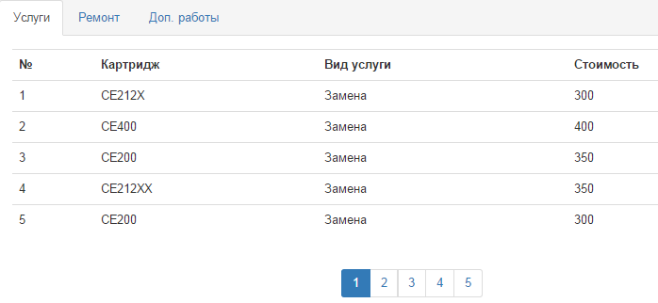
- Выводится таблица поиск позиций в спецификации PARTNER$. PARTNER-REF-DOG_PPROD/ DOG_PPROD. DOG_PPROD-REF-SPEC_PARTNER/ PARTNER_SLA_SPECIFICATION-REF-PARTNER_SERVICE_SPEC_ITEM
- Из найденных позиций в спец. На услуги (PARTNER_SERVICE_SPEC_ITEM) заполняется таблица
№ := автоматическая нумерация
Картридж := PARTNER_SERVICE_SPEC_ITEM-REF-NOM_M
Вид услуги := PARTNER_SERVICE_SPEC_ITEM-REF-PARTNER_WORK_TYPE
Стоимость без НДС (вместо стоимости) := PRICE
Стоимость с НДС (новое) := PRICE_NDS

- Таблица дополняется данными из «SLA-позиция прайса по услуге» SLA_SERVICE_PRICE_ITEM исключаются совпадения:
Картридж в спец= Картридж в прайсе и Вид услуги в спец = вид услуги в прайсе
№ := автоматическая нумерация
Картридж := SLA_REPAIR_PRICE-REF-NOM_M
Вид услуги := SLA_SERVICE_PRICE_ITEM-BREF-SLA_SERVICE_PRICE / SLA_SERVICE_PRICE. SLA_SERVICE_PRICE-REF-NOM_M
Стоимость без НДС (вместо стоимости) := PRICE_PARTNER
Стоимость с НДС (новое) := PRICE_PARTNER_NDS

- Ремонт

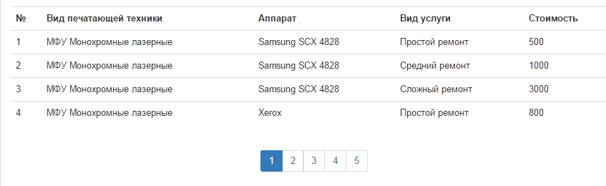

- Выводится таблица поиск позиций в спецификации PARTNER$. PARTNER-REF-DOG_PPROD/ DOG_PPROD. DOG_PPROD-REF-SPEC_PARTNER/ PARTNER_SLA_SPECIFICATION-REF- PARTNER_REPAIR_SPEC_ITEM
- Из найденных позиций в спец. На ремонт (PARTNER_REPAIR_SPEC_ITEM) заполняется таблица
№ := автоматическая нумерация
Вид печатающей техники := PARTNER_REPAIR_SPEC_ITEM-REF-NOM_M/NOM_M.RESOURCE
Вид услуги := PARTNER_REPAIR_SPEC_ITEM-REF-PARTNER_WORK_TYPE
Аппарат:= PARTNER_REPAIR_SPEC_ITEM-REF-NOM_M/NOM_M. NAME
Стоимость без НДС (вместо стоимости) := PRICE
Стоимость с НДС (новое) := PRICE_NDS

- Таблица дополняется данными из «SLA-позиция прайса по ремонту» SLA_REPAIR_PRICE_ITEM исключаются совпадения:
Картридж в спец= Картридж в прайсе и Вид ремонта в спец = виду ремонта в прайсе
№ := автоматическая нумерация
Вид печатающей техники := SLA_REPAIR_PRICE_ITEM-BREF-SLA_REPAIR_PRICE/SLA_REPAIR_PRICE.SLA_REPAIR_PRICE-REF-NOM_M/NOM_M.RESOURCE
Вид услуги := SLA_REPAIR_PRICE_ITEM-REF-PARTNER_WORK_TYPE
Аппарат:= SLA_REPAIR_PRICE_ITEM-BREF-SLA_REPAIR_PRICE/SLA_REPAIR_PRICE.SLA_REPAIR_PRICE-REF-NOM_M/NOM_M. NAME
Стоимость без НДС (вместо стоимости) := PRICE_PARTNER
Стоимость с НДС (новое) := PRICE_PARTNER_NDS

